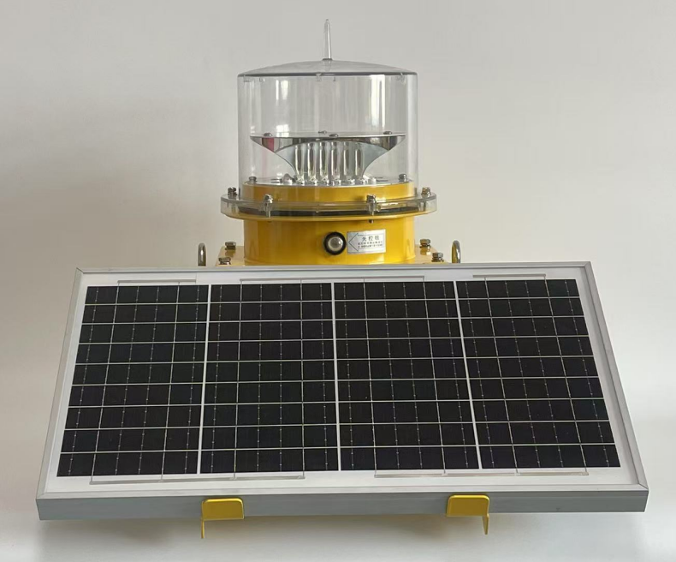 | 适应场所：  高楼、通信铁塔、高压铁塔、雷达发射塔、电厂烟囱、冷却塔、桥梁、化工厂、勘探井位、停机坪、风力发电机、灯桩、浮标等相关需要警示场所。  产品特性：  整灯外壳硬件采用304不锈钢激光切割工艺无缝焊接而成，表面喷涂防静电高温烤漆。灯罩选用PC抗UV材质制作而成。供电系统选用长寿命免维护蓄电池和纯晶硅低衰减太阳板。整灯采用全密封工艺制作，灯体硬件具有抗老化、抗冲击、耐严寒、耐腐蚀、防水蒸气、防紫外线、抗磁场微波等特点。 产品以微电脑芯片作为核心控制部件；自动控制LED光源闪光和白天自动关、晚上自动开启程序。电池充放电采用电源自动管理系统，对蓄电池欠压、过压、温度各个方面进行全面保护，确保灯器能够长时间连续阴雨天正常闪光。内部自主研发的反射式光学系统将LED光源反折射压缩成水平光柱，从而形成超高亮发光效果。特别适用于带景观亮化背景光比较强的建筑物。（可根据工程需要选装GPS无线同步功能，实现多盏灯同步闪光）。  产品优点：  - 安装前灯器地面组装只需1分钟完成。  - 太阳板角度可以根据用户要求自由调节。  - 灯器安装方便无需敷设电缆，节约材料和人工成本。  技术参数：
  参考标准 | FAA-L864/L856
  光源类型 | 高亮度LED（冷光源）
  有效光强 | 红光2000cd/白光20000cd
  光源颜色 | 红、绿、黄、白
  功率 | 20W
  电池规格 | DC12V/24AH免维护铅酸电池
  太阳板规格 | 18V/15W单晶硅太阳板
  水平发光角度 | 360°
  闪光频率 | 20-60次/每分钟
  光控灵敏度 | 50～500Lux
  工作温度 | －45℃～＋70℃
  工作湿度 | 10%～95%（不凝结）
  抗风等级 | 80米/秒
  防护等级 | IP65
  光源寿命 | ≥120,000h
  连续阴雨天工作时间 | 20天
  参考重量 | 15kg
  材料 | 底座：不锈钢喷塑、 灯罩：PC材料
  同步方式 | 加装GPS模块实现无线同步闪光
产品型号：TWL-M01A型 高光强太阳能航空障碍灯

